Лексическая тема: «Лето, признаки лета» Подготовительная группа.
Медведева Н.Ю.
«Разноцветные огоньки» (опыт)
Цель: узнать, из каких цветов состоит солнечный луч.
Материалы и оборудование: противень, плоское зеркальце, лист белой бумаги, рисунок с изображением расположения оборудования.
Описание. Дети проводят опыт в ясный солнечный день. Наполняют противень водой. Кладут его на стол около окна, чтобы на него падал утренний свет солнца. Помещают зеркало внутри противня, положив его верхней стороной на край противня, а нижней – в воду под таким углом, чтобы оно ловило солнечный свет. Одной рукой и основы, держат перед зеркалом лист бумаги, другой - слегка приближают зеркало.
Регулируют положение зеркала и бумаги, пока на ней не появится разноцветная радуга. Производят легкие вибрирующие движения зеркалом.
Дети наблюдают, как на белой бумаге появляются искрящиеся разноцветные огоньки.
Взрослый предлагает запомнить цвета радуги, выучив фразу:
«Каждый охотник желает знать, где сидит фазан». Дети выясняют, что каждое слово начинается с той же буквы, что и соответствующий цвет радуги, и располагаются они в том же порядке. Дети уточняют, что вода плещется и изменяет направление света, из-за чего цвета напоминают огоньки.
Вывод: свет можно многократно отразить, увидеть его там, где его не должно быть; солнечный луч можно разделить на семь цветов, которые располагаются в таком порядке: красный, оранжевый, желтый, зеленый, голубой, синий и фиолетовый.

Дидактические игры по развитию речи.
«Наоборот».
Цель: развивать у детей сообразительность, быстроту мышления.
Ход игры. Воспитатель называет слово, а дети должны назвать противоположное. (Далеко – близко, верхний – нижний и т. д.)
3. «Назови растение с нужным звуком».
Цель: развивать у детей фонематический слух, быстроту мышления.
Ход игры. Воспитатель говорит: «Придумайте растения, название которых начинается со звука «А», «К»,…». Кто больше назовет, тот и выиграл.
4.«Назови три предмета».
Цель: упражнять детей в классификации предметов.
Ход игры. Какие предметы можно назвать одним словом: цветы, птицы и т. д.
«Цветы!» – произносит педагог и после небольшой паузы бросает мяч ребенку. Тот отвечает: «Ромашка, роза, василек».
5.«Добавь слог».
Цель: развивать фонематический слух, быстроту мышления.
Ход игры. Воспитатель называет один слог и бросает мяч. Поймавший его должен дополнить, чтобы получилось слово, например: ма – ма, кни – га. Дополнивший слово бросает мяч воспитателю.
6.«Скажи по-другому».
Цель: учить детей подбирать синоним – слово, близкое по значению.
Ход игры. Воспитатель говорит, что в этой игре дети должны будут вспомнить слова, похожие по смыслу на то слово, которое он назовет.
7. «Летает – не летает».
Цель: развивать слуховое внимание.
Ход игры. Воспитатель говорит детям: «Если я назову предмет, который летает, вы поднимаете руку или ловите мяч. Вам нужно быть внимательными, потому что я буду поднимать руки и тогда, когда предмет летает, и тогда, когда он не летает. Кто ошибется, заплатит фишкой».

Решение задач по математике.

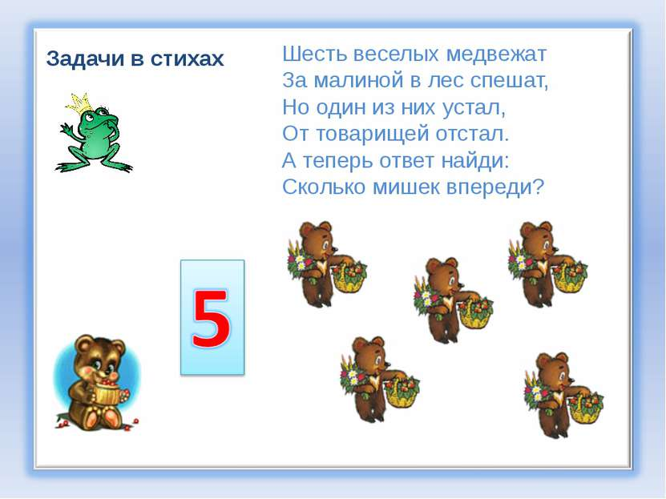
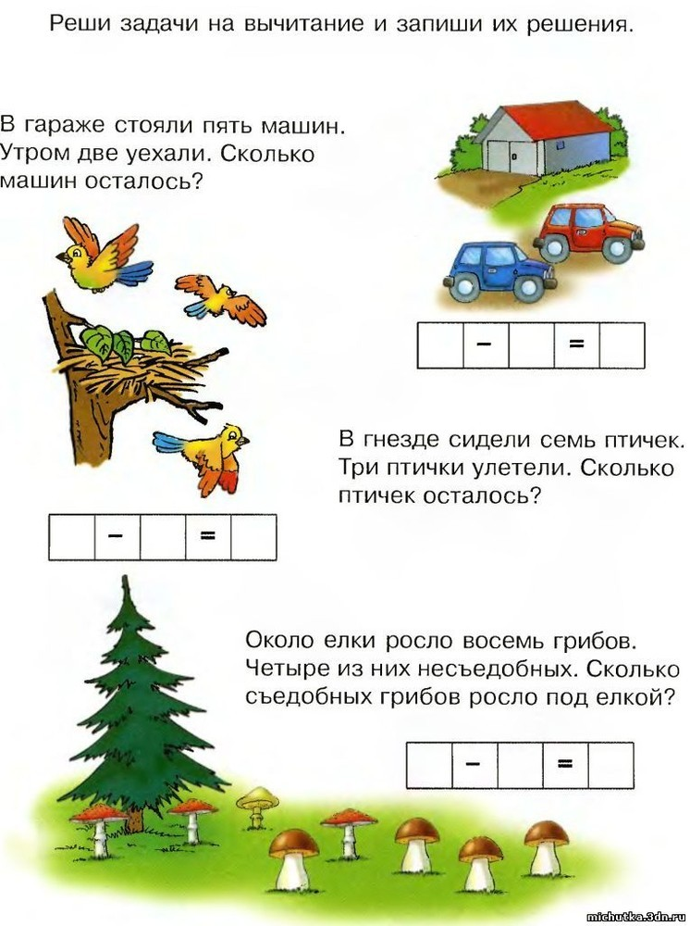
Список художественной литературы по лексической теме «Лето»
- А. Плещеев «Старик».
- А. Толстой «Иван да Марья».
- В. Александров «Август, август».
- В.А. Жуковский «Летний вечер».
- В. Бахревский «Сокровенный цветок».
- В. Бианки «Купание медвежат», «Лесные домишки».
- В.Иванов «Солнечный берег»
- В.Н.Орлов «Дом под крышей голубой», «Золотые спицы» (времена года), «Игра на скрипке», «Когда на планете хозяева дети», «Кто в чём» (времена года), «Лето», «Морские наряды», «Солнышко для всех», «Разноцветная планета», «Разное море». «Шире круг!»
- Г.Глушнёв «В лесу»
- Е. Благинина «Одуванчик».
- З. Александрова «Сарафанчик».
- И.Козеева «Лучик солнца»
- К. Ушинский «Четыре желания».
- Л. Матуш «Мост»
- Л.Огурцова «Дождик и радуга», «Тучка»
- М.Дьяченко «Солнышко»
- Н.Умеров «Дождь»
- О.Тимохина «Улыбка»;
- М. Пришвин «Роса»
- Э.Шемьи-Заде «Летний вечер в степи» и др.
Словацкая народная сказка «В гостях у солнышка»
Аппликация см. ссылку:
https://tratatuk.ru/applikatsii/applikatsiya-devochka-na-lugu.html
https://tratatuk.ru/applikatsii/applikatsiya-s-bozhimi-korovkami.html
https://tratatuk.ru/applikatsii/applikatsiya-s-bozhimi-korovkami.html

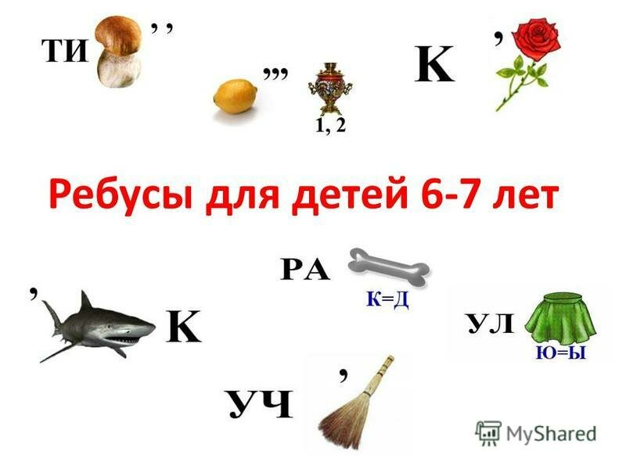
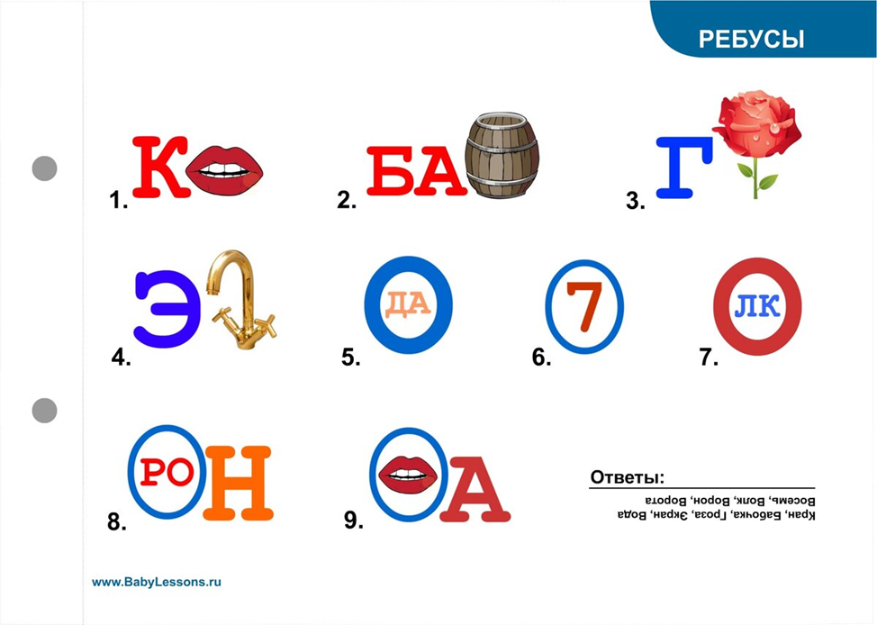
Стихи для заучивания наизусть

Летом
За селом, на полной воле
Веет ветер-самолет.
Там картофельное поле
Все лиловеньким цветет.

А за полем, где рябинка
Вечно с ветром не в ладу,
Сквозь дубняк бежит тропинка
Вниз, к студеному пруду.

Сквозь кусты мелькнула лодка,
Рябь и солнца острый блеск.
На плоту грохочет четко
Дробь вальков под гулкий плеск;

Пруд синеет круглой чашкой.
Ивы клонятся к воде...
На плоту лежат рубашки,
А мальчишки все в пруде.

Солнце брызнуло полоской.
Тени вьются, словно дым,
Эх, разденусь за березкой,
Руки вытяну — и к ним!
Автор: Саша Черный
Здравствуй, ЛЕТО!
Сколько солнца! Сколько света!
Сколько зелени кругом!
Что же это? Это ЛЕТО
Наконец спешит к нам в дом.
Певчих птиц разноголосье!
Свежий запах сочных трав,
В поле спелые колосья
И грибы в тени дубрав.
Сколько вкусных сладких ягод
На поляночке в лесу!
Вот наемся я и на год
Витаминов запасу!
Накупаюсь вволю в речке,
Вволю буду загорать.
И на бабушкиной печке
Сколько хочешь буду спать!
Сколько солнца! Сколько света!
Как прекрасен летний зной!
Вот бы сделать так, что лето
Было целый год со мной!
Автор: Т. Бокова

Рисование
Лето – это цветы, бабочки, яркое голубое небо и зеленая трава. Именно такую картинку мы сегодня и нарисуем. Из этого рисунка можно будет сделать открытку. https://moy-karapuzik.ru/kak-narisovat-leto-poetapno-karandashami-dlya-detej/

